Министерство науки и высшего образования РФ
Федеральное государственное бюджетное образовательное учреждение
высшего образования
«Ярославский государственный технический университет»
Кафедра «Информационные системы и технологии»

Контрольную работу защитил
с оценкой ____________
Преподаватель
канд. техн. наук, доцент
__________ В. К. Маевский
«___» ____________ 2026

КОНТРОЛЬНАЯ РАБОТА

По дисциплине
«Информационные технологии»

ЯГТУ 09.03.02 - 020 К/Р

Работу выполнил
студент гр. ЗЦИС-37 группы
_________В. А. Никольский
«___» _________ 2026

2026
Оглавление стр.

Лабораторная работа №1 3
Лабораторная работа № 2 10
и т.д.

Лабораторная работа №1
Задание 1. Составить программу вычисления и печати таблицы значений функции при заданных значениях параметров (рис. 1).
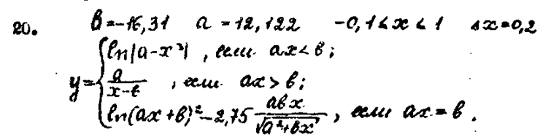
Рисунок 1. Функция
Реализовано в классе TabulatorLab1, все поля статические и приватные. Поля a и b — значения функции, вещественные константы. Поля Xn, Xk, dX — начальное и конечное значение табуляции и шаг, вещественные константы. Сам расчет реализован в статическом методе calc, возвращает строку, содержащую таблицу со значениями (рис. 2).
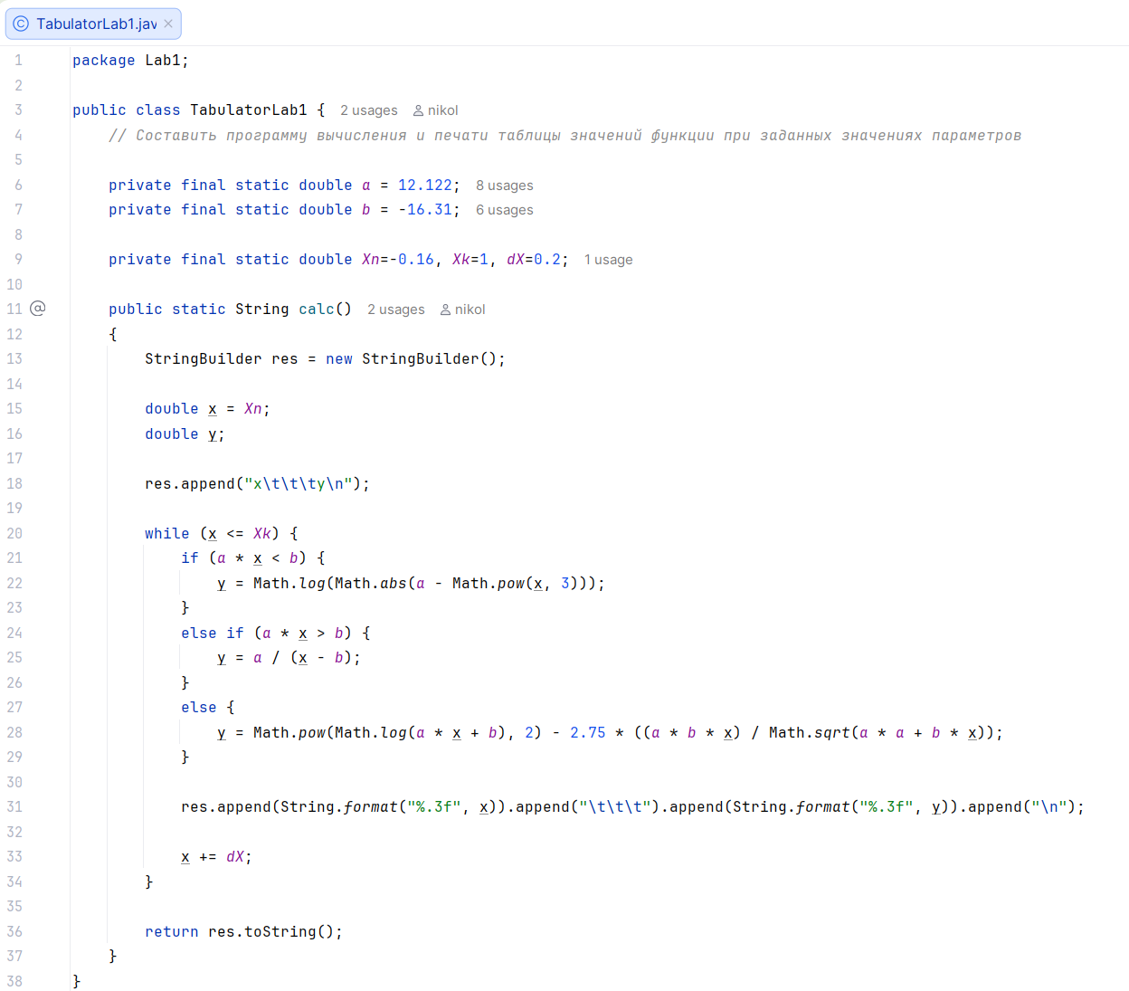
Рисунок 2. Реализация табулятора
Результат выполнения предоставлен на рисунке 3.
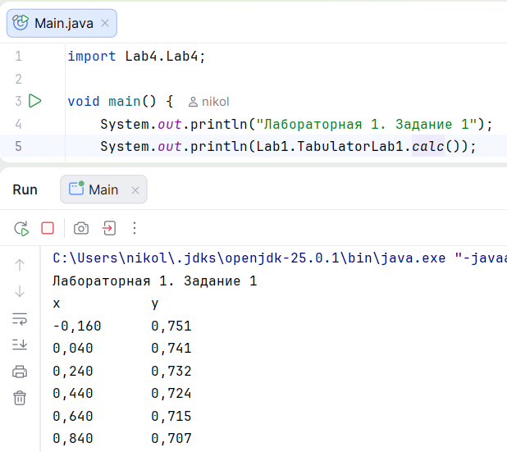
Рисунок 3. Результат выполнения программы
Задание 2. Составить программу вычисления и печати таблицы значений функции, которая является суммой бесконечного ряда (рис. 4).

Рисунок 4. Ряд
Реализовано в классе InfiniteRowLab1, все поля приватные статические константы. Поля Xn, Xk, prdX — первое и конечное значение и шаг. Поле eps — эпсилон, равен десяти в минус третьей степени. Вычисление реализовано в статическом методе calc. Возвращается строка, содержащая таблицу со значениями (рис. 5).
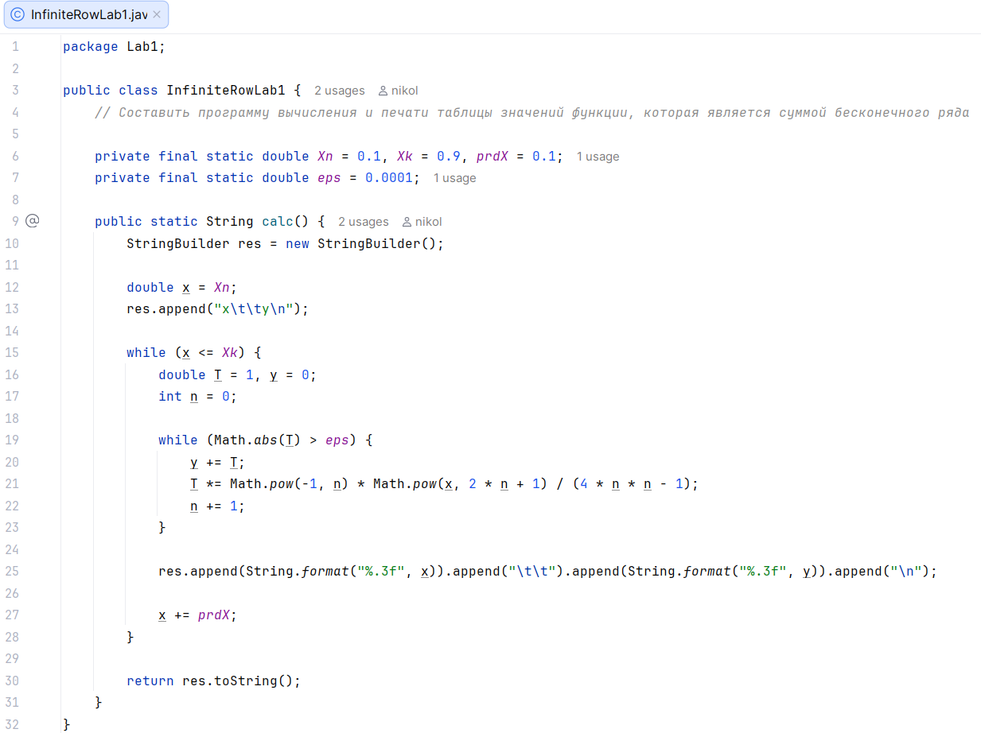
Рисунок 5. Программный код
Результат выполнения представлен на рисунке 6.
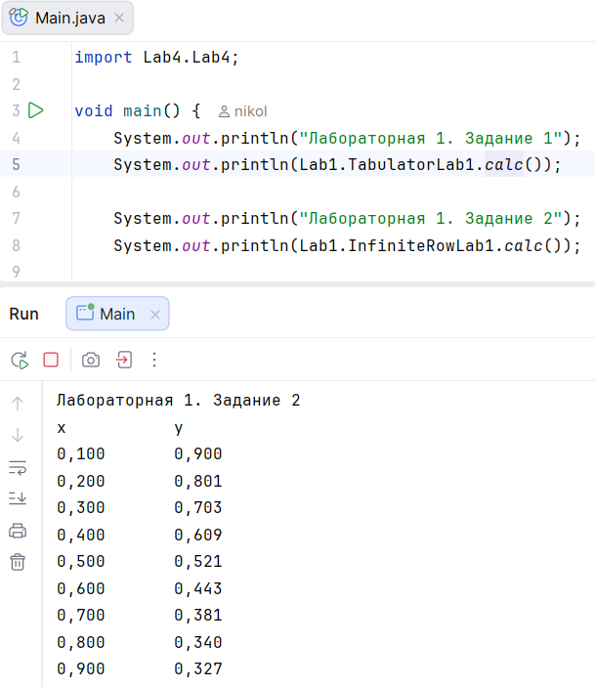
Рисунок 6. Результат выполнения
Лабораторная работа №2
Задание 1. Даны два одномерных целочисленных массива. Произвести поиск заданного значения в первом из них – методом последовательного перебора с использованием барьерного элемента, а во втором – бинарный поиск, предварительно отсортировав этот массив методом вставки. Первый массив отсортировать затем выбором наименьшего элемента.
Реализовано в классе ArraysComparisonLab2. Используются два поля array1 и array2. Поля статические константные приватные, оба массивы с целыми числами. Все методы класса статические и приватные, кроме calc.
Поиск последовательным перебором реализован в методе sequential_search_with_barrier. Метод принимает на вход целое число —параметр поиска, возвращает позицию элемента, либо -1, если элемент не найден. Сортировка выбором минимального элемента реализована в методе selection_sort. Метод ничего не принимает и не возвращает, сортирует массив на месте. Реализация методов на рисунке 7.
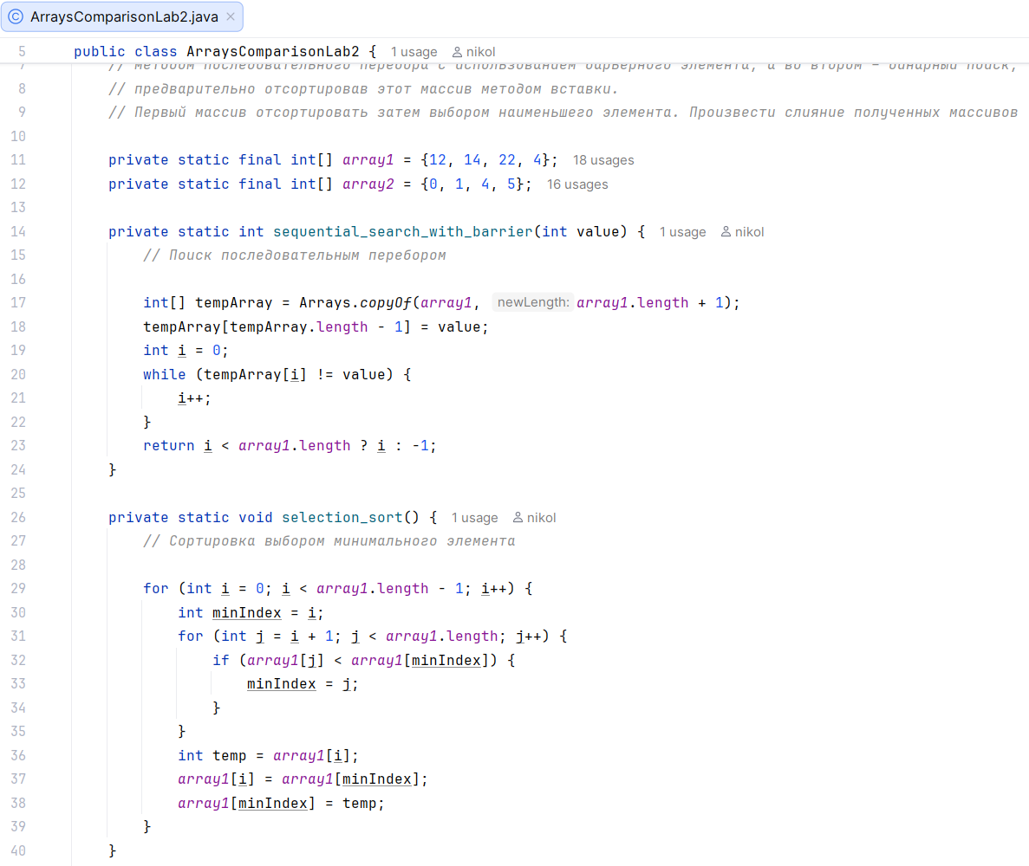
Рисунок 7. Поиск и сортировка
Сортировка методом вставки реализована в методе insertion_sort. Метод ничего не принимает и не возвращает, сортирует массив на месте. Бинарный поиск реализован в методе binary_search. Метод принимает на вход целое число — параметр поиска, возвращает позицию элемента, либо -1, если элемент не найден. Реализация методов на рисунке 8.
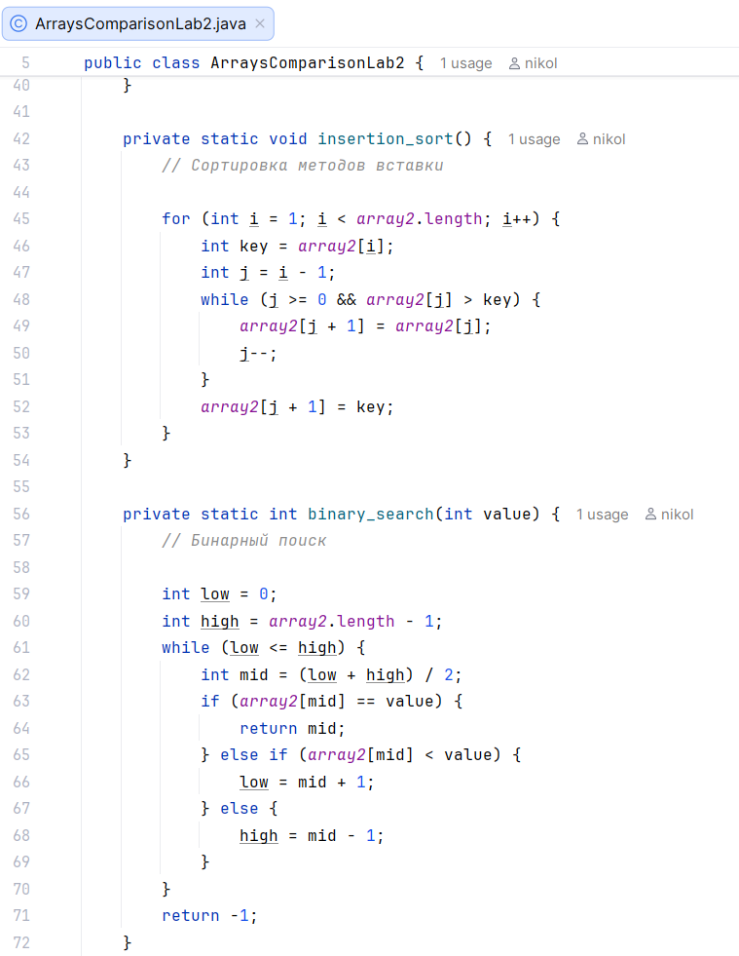
Рисунок 8. Сортировка вставкой и бинарный поиск
Слияние массивов реализовано в методе merge_arrays. Метод ничего не принимает, возвращает массив целых чисел. Вывод результатов реализован в методе calc, метод ничего не возвращает. На вход метод принимает целое число — параметр поиска. Реализация методов на рисунке 9.
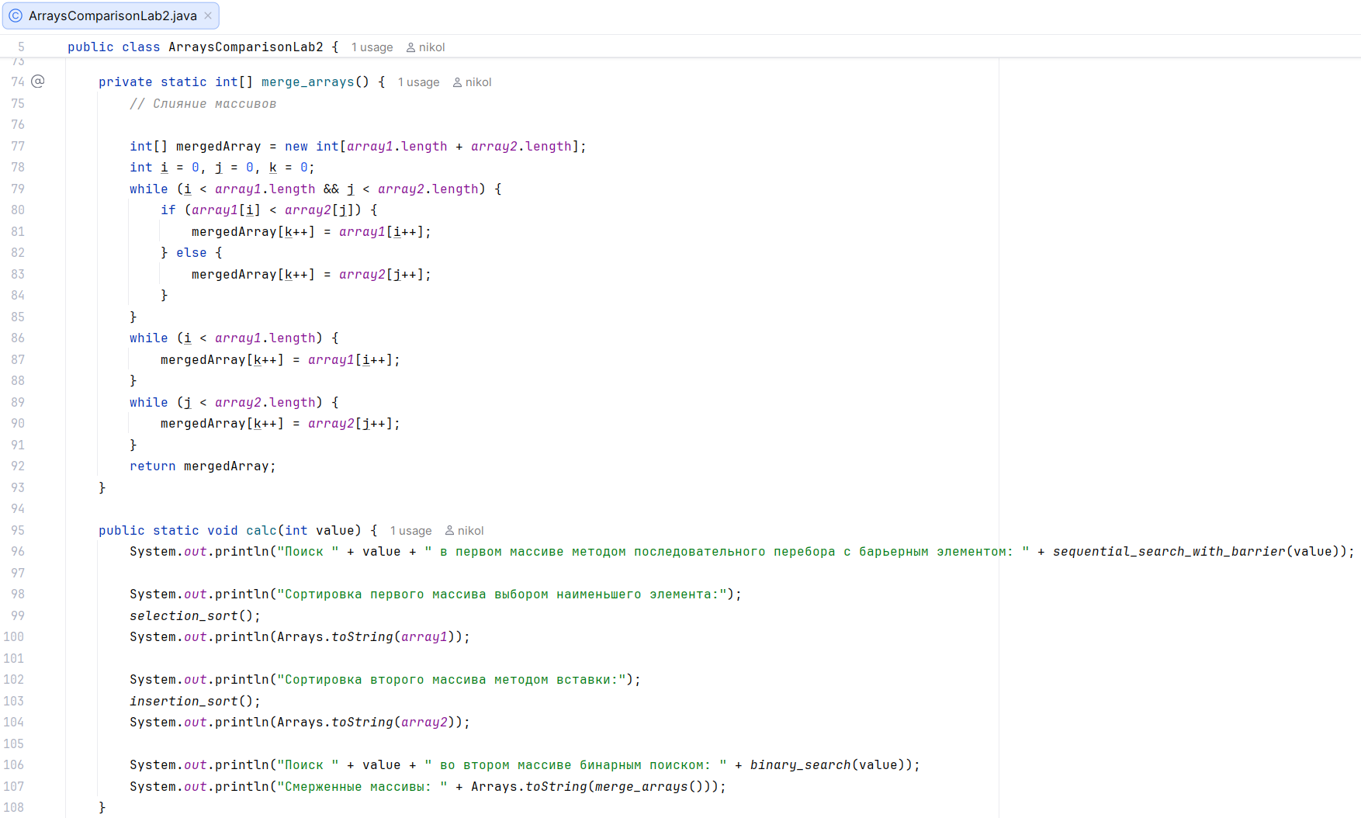
Рисунок 9. Слияние массивов и вывод результатов
Результат выполнения метода на рисунке 10. Тестовые массивы: int[] array1 = {12, 14, 22, 4} и int[] array2 = {0, 1, 4, 5}.
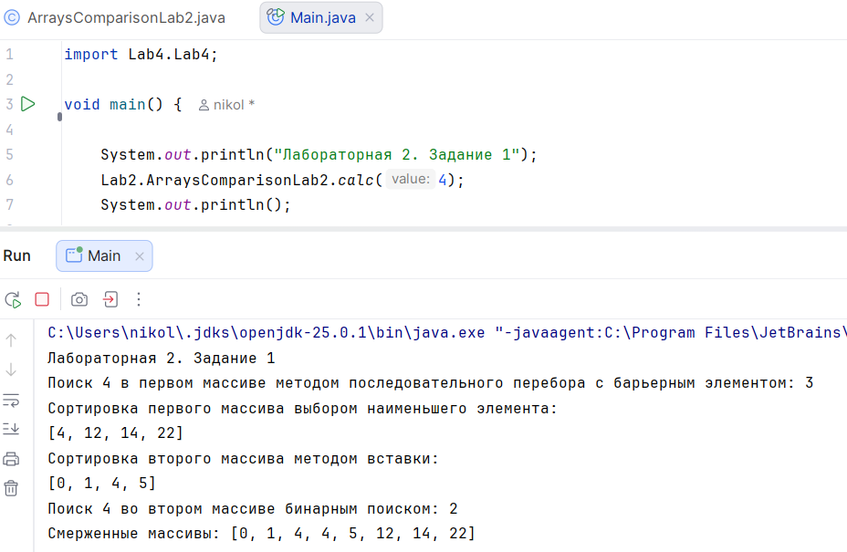
Рисунок 10. Результат выполнения

Задание 2. В одномерном массиве, состоящем из n вещественных элементов, вычислить: произведение положительных элементов массива; сумму элементов массива, расположенных до минимального элемента.
Задание реализовано в классе ArrayCalcsLab2 (рис. 11). В классе три публичных статических метода. Произведение всех положительных чисел реализовано в методе get_positives_multiplication. Метод получает на вход массив вещественных чисел, возвращает строку, результат произведения. Реализация вычисления суммы чисел до минимального элемента реализована в методе sum_before_min_element. Метод на вход получает массив вещественных чисел, возвращает строку, результат сложения. Вывод результатов производится в методе calc. Метод ничего не принимает и не возвращает.
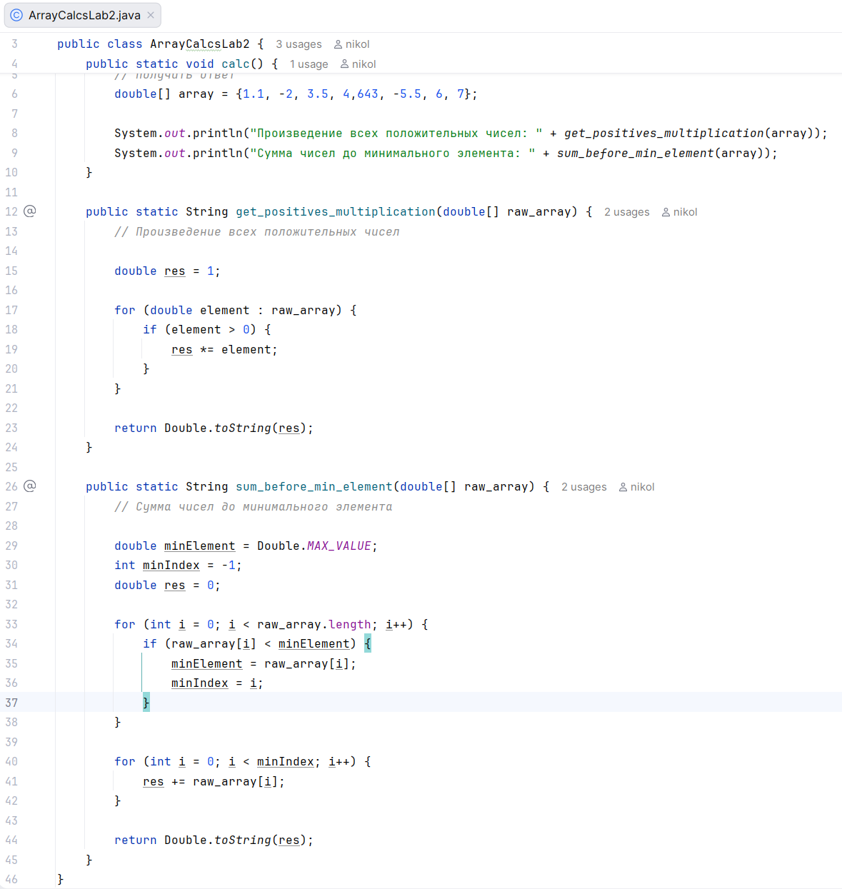
Рисунок 11. Имплементация ArrayCalcsLab2
Результат вычислений на рисунке 12. Тестовые данные: double[] array = {1.1, -2, 3.5, 4,643, -5.5, 6, 7}.
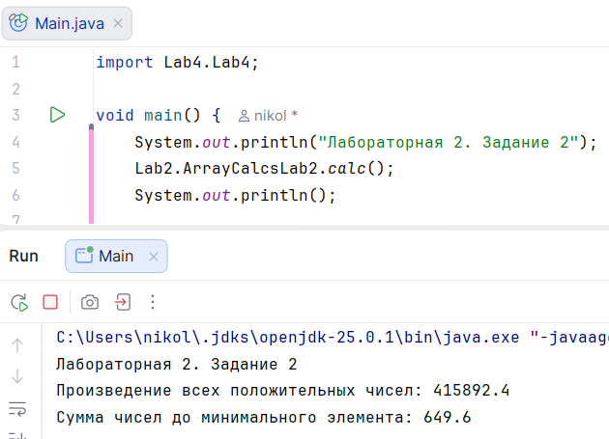
Рисунок 12. Результат выполнения кода
Задание 3. Дано слово. Произвести сортировку данного слова методом пузырька с использованием индекса.
Задание реализовано в классе SortWordLab2 (рис. 13). В классе один публичный статический метод bubble_sort. Метод принимает строку и ничего не возвращает.
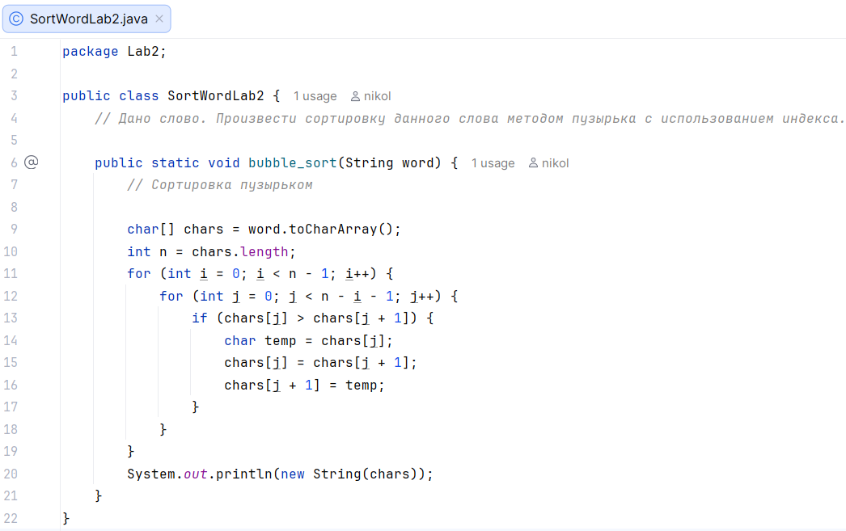
Рисунок 13. Имплементация SortWordLab2
Результат выполнения кода на рисунке 14. Тестовые данные: String “Слово”.
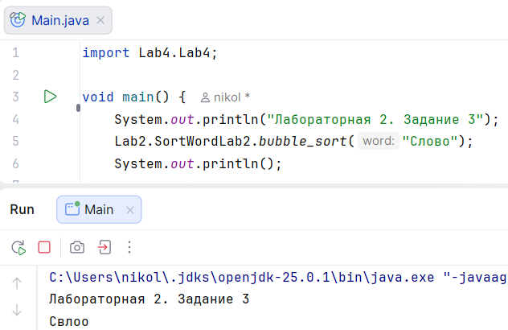
Рисунок 14. Результат выполнения
Лабораторная работа №3
Задание: дана целочисленная прямоугольная матрица. Определить: количество отрицательных элементов в тех строках, которые содержат хотя бы один нулевой элемент, максимальное значение среди средних арифметических значений в каждом столбце матрицы.
Задание реализовано в классе MatrixLab3. В классе одно приватное константное статическое поле, массив целых чисел. Определение количества отрицательных элементов в тех строках, которые содержат хотя бы один нулевой элемент реализовано в публичном статическом методе count_negative_in_zero_rows (рис. 15).
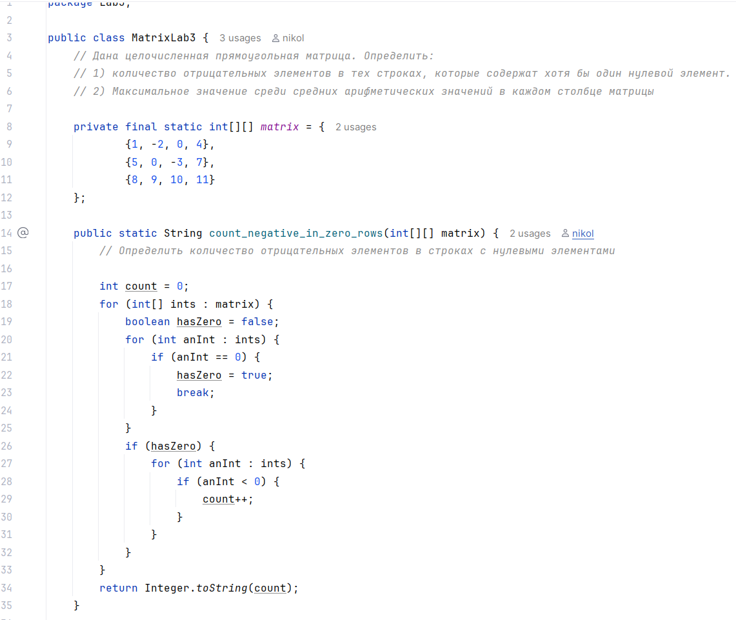
Рисунок 15. Имплементация MatrixLab3
Метод принимает двумерный целочисленный массив. Возвращает строку — количество элементов. Определение максимального значения реализовано в методе max_average_in_columns. Метод принимает двумерный целочисленный массив, возвращает строку — максимальное среднее значение. Вывод результатов реализован в статическом методе calc. Метод ничего не возвращает и не принимает (рис. 16).
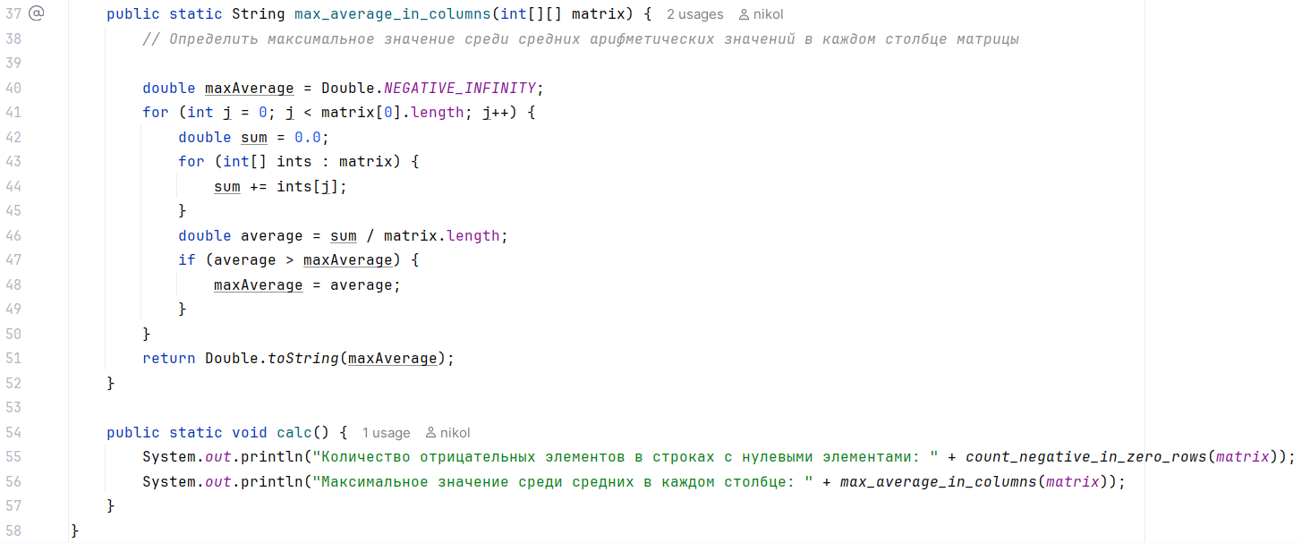
Рисунок 16. Имплементация методов calc и max_average_in_columns
Результат выполнения программы на рисунке 17. Тестовые данные: int[][] matrix = {{1, -2, 0, 4}, {5, 0, -3, 7}, {8, 9, 10, 11}}.
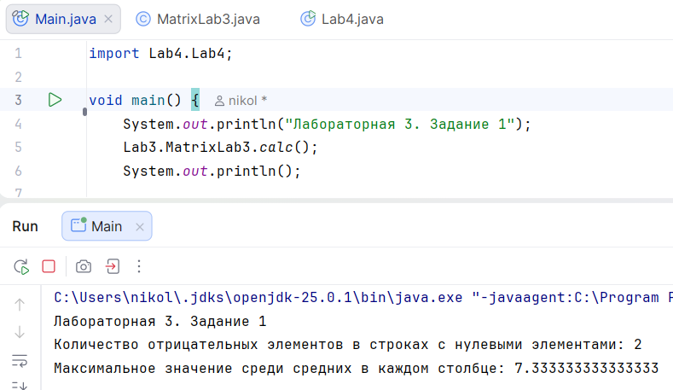
Рисунок 17. Результат выполнения кода
Лабораторная работа №4
Задание: создать приложения по лабораторным работам: №1, №2 (задание I), №3 с использованием графического интерфейса.
Задание реализовано в классе Lab4, который наследуется от компонента JFrame. Класс имеет два приватных поля — экземпляр объекта tabbedPane, для работы с табами и объект Lab4, для работы формы. В классе описаны следующие приватные методы: makeLab1GUI (метод для отрисовки и добавления таба задания первой лабораторной работы), makeLab2GUI (метод для отрисовки и добавления таба задания второй лабораторной работы), makeLab3GUI (метод для отрисовки и добавления таба задания третьей лабораторной работы), parseStringToDoubleArray (метод конвертации строки в массив вещественных чисел). Также публичный статический метод main, для запуска формы. В конструкторе класса вызываются вышеперечисленные приватные методы для отрисовки интерфейса, конфигурируется визуальное представление окна (размер, название приложения).
Сам графический интерфейс был реализован с использованием фреймворка Swing.
На примере makeLab2GUI разберем как работает программа. Изначально создаются экземпляры классов компонентов интерфейса. Далее компоненты, при необходимости конфигурируются. Создается сетка GridLayout для компоновки компонентов. Далее создается экземпляр JPanel, где в конструктор класса передается GridLayout. Следом создается экземпляр слушателя событий, внутри которого определяется, какая из кнопок была нажата, вызывается соответствующий метод для расчетов и данные передаются в интерфейс. Далее компоненты добавляются на форму.
Интерфейс представлен на рисунке 18.
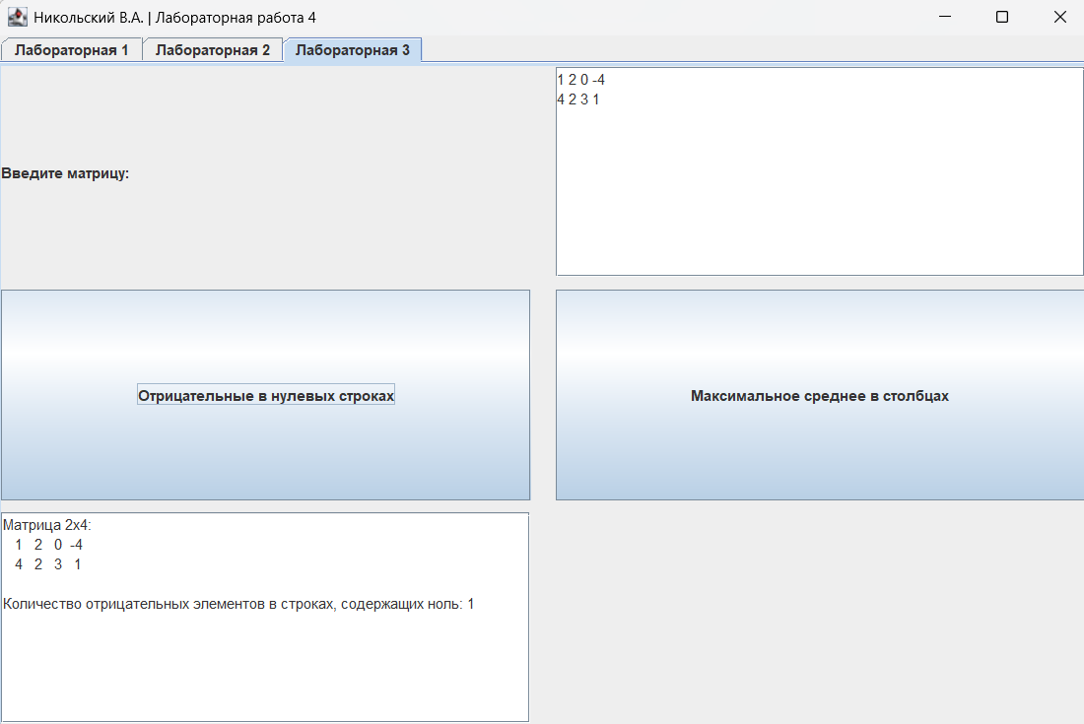
Рисунок 18. Интерфейс программы. Таб "Лабораторная 3"

ПРИЛОЖЕНИЕ А
Имплементация Lab4
package Lab4;
import javax.swing.*;
import java.awt.*;
import java.awt.event.ActionListener;
public class Lab4 extends JFrame {
private final JTabbedPane tabbedPane = new JTabbedPane();
private JPanel Lab4;
public Lab4() {
setTitle("Никольский В.А. | Лабораторная работа 4");
setDefaultCloseOperation(JFrame.EXIT_ON_CLOSE);
setSize(900, 600);
setLocationRelativeTo(null);
// Рисуем GUI
makeLab1GUI();
makeLab2GUI();
makeLab3GUI();
add(tabbedPane);
}
private void makeLab1GUI() {
// Вкладка 1: Бесконечные ряды, таблица функции
// Создание компонентов
GridLayout gridLab1 = new GridLayout(3, 3, 20, 10);
JPanel infiniteRowsPanel = new JPanel(gridLab1);
JTextArea resultLab1TextArea = new JTextArea();
JButton calcInfiniteRowsButton = new JButton("Вычислить ");
calcInfiniteRowsButton.setMaximumSize(new Dimension(200, 50));
JButton calcTabulationButton = new JButton("Обработать массивы");
// Доп. настройка компонентов
resultLab1TextArea.setEditable(false);
// Навешиваем слушатели событий
calcInfiniteRowsButton.addActionListener(_ -> resultLab1TextArea.setText(Lab1.TabulatorLab1.calc()));
calcTabulationButton.addActionListener(_ -> resultLab1TextArea.setText(Lab1.InfiniteRowLab1.calc()));
// Добавление компонентов на форму
infiniteRowsPanel.add(calcInfiniteRowsButton);
infiniteRowsPanel.add(calcTabulationButton);
infiniteRowsPanel.add(resultLab1TextArea);
tabbedPane.addTab("Лабораторная 1", infiniteRowsPanel);
}
private void makeLab2GUI() {
// Вкладка 2: Вычисления для массивов
// Создание компонентов
GridLayout gridLab2 = new GridLayout(4, 1, 20, 10);
JPanel lab2Panel = new JPanel(gridLab2);
JTextArea resultLab2TextArea = new JTextArea();
JLabel inputLabel = new JLabel("Введите массив чисел через пробел:");
JTextField inputArrayField = new JTextField();
JButton calcPositivesMultiplicationButton = new JButton("Произведение положительных");
JButton sumBeforeMinButton = new JButton("Сумма до минимального");
JScrollPane scrollPane = new JScrollPane(resultLab2TextArea);
// Донастройка компонентов
resultLab2TextArea.setEditable(false);
inputLabel.setHorizontalAlignment(SwingConstants.RIGHT);
inputArrayField.setText("1.1 -2 3.5 4,643 -5.5 6 7");
calcPositivesMultiplicationButton.setMaximumSize(new Dimension(200, 50));
scrollPane.setPreferredSize(new Dimension(400, 150));
// Слушатель событий для кнопок
ActionListener parseAndProcess = e -> {
double[] array = parseStringToDoubleArray(inputArrayField.getText());
JButton source = (JButton) e.getSource();
if (source == calcPositivesMultiplicationButton) {
String result = Lab2.ArrayCalcsLab2.get_positives_multiplication(array);
resultLab2TextArea.setText("Произведение положительных элементов: " + result);
} else if (source == sumBeforeMinButton) {
String result = Lab2.ArrayCalcsLab2.sum_before_min_element(array);
resultLab2TextArea.setText("Сумма элементов до минимального: " + result);
}
};
// Вешаем слушатели событий
calcPositivesMultiplicationButton.addActionListener(parseAndProcess);
sumBeforeMinButton.addActionListener(parseAndProcess);
// Добавляем компоненты на форму
lab2Panel.add(inputLabel);
lab2Panel.add(inputArrayField);
lab2Panel.add(calcPositivesMultiplicationButton);
lab2Panel.add(sumBeforeMinButton);
lab2Panel.add(scrollPane);
tabbedPane.addTab("Лабораторная 2", lab2Panel);
}
private void makeLab3GUI() {
// Вкладка 3: Лабораторная работа 3 - Работа с матрицами
// Создаем компоненты
GridLayout gridLab3 = new GridLayout(3, 3, 20, 10);
JPanel lab3Panel = new JPanel(gridLab3);
JTextArea resultLab3TextArea = new JTextArea();
JTextArea matrixInputArea = new JTextArea();
JScrollPane matrixScrollPane = new JScrollPane(matrixInputArea);
JScrollPane resultScrollPane = new JScrollPane(resultLab3TextArea);
JButton countNegativeButton = new JButton("Отрицательные в нулевых строках");
JButton maxAverageButton = new JButton("Максимальное среднее в столбцах");
JLabel matrixLabel = new JLabel("Введите матрицу:");
// Настраиваем компоненты
matrixInputArea.setLineWrap(true);
matrixInputArea.setText("1 2 0 -4\n4 2 3 1");
matrixInputArea.setWrapStyleWord(true);
resultLab3TextArea.setEditable(false);
resultScrollPane.setPreferredSize(new Dimension(400, 250));
countNegativeButton.setMaximumSize(new Dimension(200, 50));
// Слушатель событий для кнопок
ActionListener parseAndProcessMatrix = e -> {
try {
String matrixText = matrixInputArea.getText().trim();
if (matrixText.isEmpty()) {
resultLab3TextArea.setText("Ошибка: Введите матрицу в текстовое поле");
return;
}
// Разбиваем на строки
String[] lines = matrixText.split("\n");
// Определяем количество строк и столбцов
int rows = lines.length;
if (rows == 0) {
resultLab3TextArea.setText("Ошибка: Матрица не содержит строк");
return;
}
// Определяем количество столбцов по первой строке
String[] firstRowElements = lines[0].trim().split("\\s+");
int cols = firstRowElements.length;
// Проверяем, что все строки имеют одинаковое количество элементов
for (int i = 0; i < rows; i++) {
String[] elements = lines[i].trim().split("\\s+");
if (elements.length != cols) {
resultLab3TextArea.setText(String.format(
"""
Ошибка: Несоответствие количества элементов
Строка 1: %d элементов, Строка %d: %d элементов
Все строки матрицы должны иметь одинаковое количество элементов""",
cols, i + 1, elements.length));
return;
}
}
// Парсим матрицу
int[][] matrix = new int[rows][cols];
StringBuilder errors = new StringBuilder();
for (int i = 0; i < rows; i++) {
String[] elements = lines[i].trim().split("\\s+");
for (int j = 0; j < cols; j++) {
try {
matrix[i][j] = Integer.parseInt(elements[j]);
} catch (NumberFormatException ex) {
errors.append(String.format(
"Строка %d, столбец %d: '%s' не является целым числом\n",
i + 1, j + 1, elements[j]));
}
}
}
// Если есть ошибки парсинга
if (!errors.isEmpty()) {
resultLab3TextArea.setText("Ошибки при парсинге матрицы:\n" + errors +
"\nВсе элементы матрицы должны быть целыми числами");
return;
}
// Выполняем нужную операцию
if (e.getSource() == countNegativeButton) {
String result = Lab3.MatrixLab3.count_negative_in_zero_rows(matrix);
// Форматируем вывод матрицы
StringBuilder matrixOutput = new StringBuilder();
matrixOutput.append("Матрица ").append(rows).append("x").append(cols).append(":\n");
// Определяем максимальную длину числа для выравнивания
int maxLength = 0;
for (int i = 0; i < rows; i++) {
for (int j = 0; j < cols; j++) {
int length = String.valueOf(matrix[i][j]).length();
if (length > maxLength) maxLength = length;
}
}
// Выводим матрицу
for (int i = 0; i < rows; i++) {
for (int j = 0; j < cols; j++) {
matrixOutput.append(String.format("%" + (maxLength + 2) + "d", matrix[i][j]));
}
matrixOutput.append("\n");
}
resultLab3TextArea.setText(matrixOutput +
"\nКоличество отрицательных элементов в строках, содержащих ноль: " + result);
} else if (e.getSource() == maxAverageButton) {
String result = Lab3.MatrixLab3.max_average_in_columns(matrix);
// Форматируем вывод матрицы
StringBuilder matrixOutput = new StringBuilder();
matrixOutput.append("Матрица ").append(rows).append("x").append(cols).append(":\n");
// Определяем максимальную длину числа для выравнивания
int maxLength = 0;
for (int i = 0; i < rows; i++) {
for (int j = 0; j < cols; j++) {
int length = String.valueOf(matrix[i][j]).length();
if (length > maxLength) maxLength = length;
}
}
// Выводим матрицу
for (int i = 0; i < rows; i++) {
for (int j = 0; j < cols; j++) {
matrixOutput.append(String.format("%" + (maxLength + 2) + "d", matrix[i][j]));
}
matrixOutput.append("\n");
}
resultLab3TextArea.setText(matrixOutput + "\nМаксимальное среднее арифметическое среди столбцов: " + result);
}
} catch (Exception ex) {
resultLab3TextArea.setText("Ошибка: " + ex.getMessage() +
"\n\nФормат ввода матрицы:\n" +
"• Элементы в строке разделяйте пробелами\n" +
"• Каждая строка матрицы - с новой строки\n" +
"• Все элементы должны быть целыми числами\n\n" +
"Пример матрицы 3x4:\n" +
"1 2 -3 0\n" +
"-5 0 7 8\n" +
"9 10 -11 12");
}
};
// Вешаем слушатели событий
countNegativeButton.addActionListener(parseAndProcessMatrix);
maxAverageButton.addActionListener(parseAndProcessMatrix);
// Добавляем компоненты на форму
lab3Panel.add(matrixLabel);
lab3Panel.add(matrixScrollPane);
lab3Panel.add(countNegativeButton);
lab3Panel.add(maxAverageButton);
lab3Panel.add(resultScrollPane);
tabbedPane.addTab("Лабораторная 3", lab3Panel);
}
private double[] parseStringToDoubleArray(String input) {
// Конвертер из строки в массив вещественных чисел
if (input == null || input.trim().isEmpty()) {
return new double[0];
}
String trimmed = input.trim();
String[] parts = trimmed.split(" ");
double[] res = new double[parts.length];
for (int i = 0; i < parts.length; i++) {
String part = parts[i].trim();
part = part.replace(',', '.');
try {
res[i] = Double.parseDouble(part);
} catch (NumberFormatException e) {
throw new IllegalArgumentException(
String.format("Неверный формат числа '%s' на позиции %d", parts[i], i + 1), e);
}
}
return res;
}
public static void main() {
SwingUtilities.invokeLater(() -> {
Lab4 lab4 = new Lab4();
lab4.setVisible(true);
});
}
}

